[不可调和的争议？安阳肿瘤医院胸三科副主任Mingfei Geng（音译：耿明飞）团队论文被撤稿](https://mp.weixin.qq.com/s?__biz=Mzk3NTcyMjQ5NA==&mid=2247484471&idx=4&sn=3a83f3324b4d4ca7cfc478b836ac96bb)

清风编辑部[清风学术](javascript:void(0);)2025-04-11 18:27:24北京

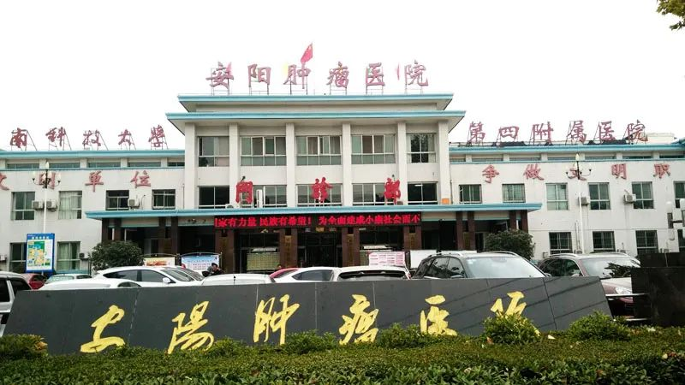

2024年11月22日，一篇题为：Prediction of the Survival Status, Immunotherapy Response, and Medication of Lung Adenocarcinoma Patients Based on Hypoxia- and Apoptosis-Related Genes（基于缺氧和凋亡相关基因预测肺腺癌患者的生存状态、免疫治疗反应和用药）的论文在《Hormone and Metabolic Research》期刊发表，论文DOI：10.1055/A-2458-7088。期刊编辑表示“由于不可调和的争议”，该论文于2025年4月7日被撤回。

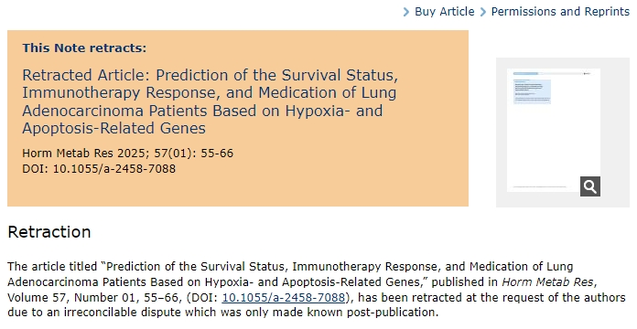

本论文研究内容为：为了预测患者的生存预后，我们旨在建立一组与缺氧和凋亡相关的新基因特征。LUAD的RNA-SEQ和临床数据来自癌症基因组图集（TCGA）和基因表达综合（GEO）数据库，而缺氧和与凋亡相关的基因是从分子特征数据库（MSIGDB）获得的。使用单变量/多元COX回归，非负矩阵分解（NMF）聚类和LASSO回归开发了一种结合缺氧和凋亡基因的13种基因基因模型。根据中位风险评分，将患者分为高风险（HR）和低风险（LR）组。基因和基因组（KEGG）富集分析的基因本体论（GO）和京都百科全书揭示了HR和LR组之间的不同生物学过程，包括激素调节和脂质代谢途径。单样品基因集富集分析（SSGSEA）表明，LR组中嗜中性粒细胞和T_HELPER_CELL的细胞浸润水平升高，而HR组的NK细胞和Th1细胞较高。免疫学（IPS）和肿瘤免疫功能障碍和排除（TIDE）分析表明，LR组患者对免疫疗法的潜在益处。总之，这种整合与凋亡相关的基因的预后特征为预测LUAD患者的生存，免疫状态和治疗反应提供了见解，为个性化治疗策略铺平了道路。

通讯作者：Mingfei Geng（音译：耿明飞），疑为安阳市肿瘤医院胸三科副主任，担任安阳市胸心外科学会委员。

**参考信息：**

https://www.thieme-connect.de/products/ejournals/abstract/10.1055/a-2575-5491

**声明：**本报道中的信息来自学术网站公开资料，我们对其准确性及完整性不做任何保证，仅供读者参考。如有任何建议或查重需求，欢迎与我们联系。